Milé maminky, milí tatínkové,
na následujících stránkách najdete výběr z knížek, které Vám doporučujeme k prvnímu čtení Vašim dětem. Je to opravdu jen malý výběr z knížek vydaných v poslední době, mohl by Vám například usnadnit první nákupy, které povedou k založení domácí knihovničky Vašeho děťátka. Ročně u nás ale vychází stovky knih pro malé děti, všechny je doma mít nemůžete. Většinu těch dobrých si ale můžete půjčit v knihovně ve vaší obci. Krásné chvíle s Vaším děťátkem nad knihou Vám přeje
Vaše knihovna

Leporela:
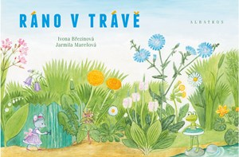
Březinová Ivona – Ráno v trávě (Albatros, 2017)
Co se děje ráno v trávě? Mají i květiny budíček, rozcvičku, myjí se, češou, oblékají se či snídají? Představte si, že ano! Jen jedné malé konvalince se občas do toho moc nechce…
Březinová, Ivona. Ráno v trávě. 1. vydání. V Praze: Albatros, 2017. 10 nečíslovaných stran. ISBN 978-80-00-04727-0.

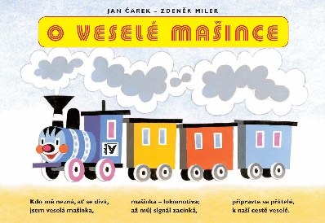
Čarek Jan – O veselé mašince (Albatros, 2008)
O veselé mašince a její cestě z nádraží do nádraží, o výpravčích, průvodčích a strojvedoucím, o semaforu a výhybkách, o kolejnicích a železném mostu i o zaslouženém odpočinku po dlouhé cestě.
Čarek, Jan. O veselé mašince. 11. vyd. Praha: Albatros, 2008. [12] s. ISBN 978-80-00-02137-9.

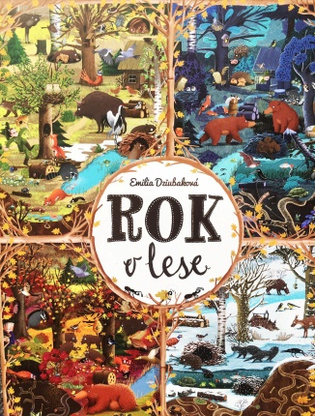
Dziubaková Emilia – Rok v lese (Host, 2017)
Je úžasné, co všechno se dá naučit z knížky beze slov! Ověřeno na dětech malých i velkých. Všechny bez rozdílu věku baví hledat na obrázcích příběhy jednotlivých zvířátek a dozvídat se tak o jejich zvyklostech.
Kdo v noci bdí a ve dne spí? A kdo zaspí celou zimu? Kdo je čistotný a kdo se hrabe v odpadcích? Kdo a jak dlouho se stará o svá mláďata? Kdo je vynikající stavitel? Kdo má nejlepší spižírnu? Kdo si na koho brousí zuby? Jak vypadá život v lese na jaře, v létě, na podzim a v zimě? Bohatě ilustrované dvoustrany zachycují proměny jednoho místa v průběhu celého roku. Děti mohou pozorovat chování zvířat během jednotlivých ročních období, za různého počasí a v různou denní dobu. Rok v lese podněcuje zvídavost, rozvíjí postřeh, podporuje představivost i logické myšlení. Ale především je skvělou zábavou pro celou rodinu.
DZIUBAK, Emilia. Rok v lese. První vydání. Brno: Host, 2017. 26 nečíslovných stran. ISBN 978-80-7577-332-6.

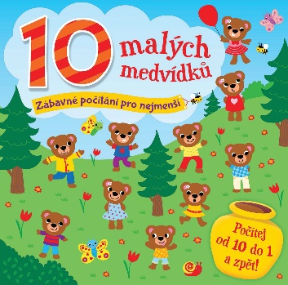
Galloway Fhiona – 10 malých medvídků (Slovart, 2015)
Nauč se počítat od deseti do jedné a zpět s 10 malými medvídky. Roztomilí méďové prožívají den plný smíchu a dobrodružství. Pokaždé, když otočíš stránku, jeden z nich zmizí. Díky legračním rýmům a krásným ilustracím Fhiony Gallowayové bude počítání s touhle medvídkovskou knížkou zábavné jako nikdy předtím.
Galloway, Fhiona. 10 malých medvídků: zábavné počítání pro nejmenší. Překlad Vratislav Kadlec. Vydání první. Praha: Nakladatelství Slovart, s.r.o., 2015. 20 nečíslovaných stran. ISBN 978-80-7391-769-2.

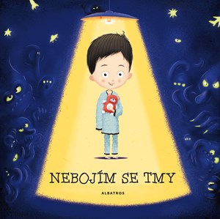
Haraštová Helena – Nebojím se tmy (Albatros, 2016)
Bojí se vaše dítě tmy? Malý Tomík ano. Stejně jako skoro každé dítě na světě. Když je hluboká noc, začnou ho trápit otázky a začne mít strach. Co vidí ve svém pokojíčku? Strašidlo? Nebo jsou to hračky? Nádherně ilustrovaná interaktivní kniha dětem ukáže, že se nemusí bát! Na každé stránce si mohou „rozsvítit“ a hned uvidí, že strašidelně vypadají ve tmě i naprosto obyčejné předměty. Zábavnou formou dětem ukážete, že nemusí mít strach ze tmy!
Cenkl, Jakub a Haraštová, Helena. Nebojím se tmy. První vydání. Praha: Albatros, 2016. 12 nečíslovaných stran. ISBN 978-80-00-04215-2.
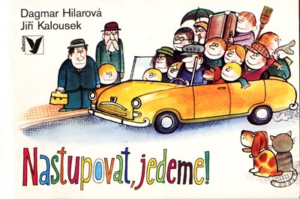
Hilarová Dagmar – Nastupovat, jedeme! (Albatros, 2014)
Nastupovat, jedeme! Dopravní výchově se už začínají učit žáci na školách. I v mateřských školách si děti předvádějí, jak se na ulici chovat. A ti nejmenší mohou leccos o bezpečnosti v dopravě pochytit z leporela, které je naučí poznávat značky i druhy dopravy.
Hilarová, Dagmar. Nastupovat, jedeme!. 3. vyd. V Praze: Albatros, 2014. [10] s. ISBN 978-80-00-03795-0.

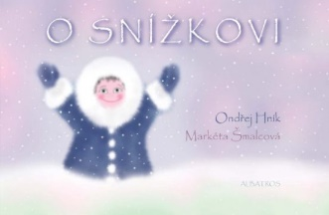
Hník Ondřej – O Snížkovi (Albatros, 2015)
Veršované leporelo se zimní tematikou a něžnými ilustracemi. Snížek umí nejen studit, ale taky si hrát. Vozí vrány na ohonu, sněhulákovi nafouká sněhovou peřinu a medvědovi vykouzlí královskou korunu. Verše napsal Ondřej Hník, ilustrovala Markéta Šmalcová.
Hník, Ondřej. O Snížkovi. 1. vydání. V Praze: Albatros, 2015. 14 nečíslovaných stran. ISBN 978-80-00-04105-6.

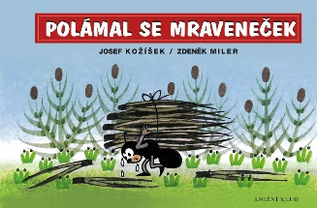
Kožíšek Josef – Polámal se mraveneček (Albatros, 2003)
Veršovaný příběh s dobrým koncem o tom, jak polámaného mravenečka nevyléčí prášky mravenčího doktora, ale soucit a porozumění dobrých přátel. Atlas spících zvířat s ilustracemi Marie Štumpfové a texty Jiřího Dvořáka. Jak zvířata vypadají, co dělají, co potřebují, na co myslí v čase spánku a čerpání sil? Některé spí pořád a některé skoro vůbec, jedno spí pod vodou a jiné na jedné noze, jedno ve sněhu a jedno v horké poušti… Knížka navazuje na oblíbený „žánr“ zvířátkových leporel a obrací se k nejmenším čtenářům, vybízí rodiče a učitele k interaktivní hře a otevírá dětem prostor k přemýšlení: proč lidé a zvířata spí, co je to odpočinek, jak a kde žijí jednotlivá zvířata a k čemu jsou užitečná.
Kožíšek, Josef. Polámal se mraveneček. 12. vyd. Praha: Albatros, 2003. [11] s. ISBN 80-00-01151-4.

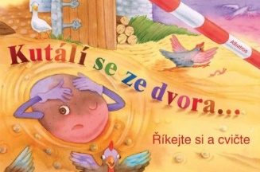
Krygielová, Darina – Kutálí se ze dvora (Albatros, 2012)
Lidová říkadla a rýmy s návodnými texty na podporu cvičení dospělé osoby s dítětem. Na 14 stranách plných půvabných i veselých barevných obrázků Dariny Krygielové najdou děti říkadla, která znají z mateřské školy nebo kurzu plavání. Jde o říkadla, u kterých děti cvičí a procvičují pohyb i jemnou motoriku. Pokusili jsme se stručně doplnit rýmy texty, které připomenou dospělým, jak s dítětem cvičit.
Krygiel, Darina. Kutálí se ze dvora--: říkejte si a cvičte. 1. vyd. V Praze: Albatros, 2012. [12] s. ISBN 978-80-00-02922-1.

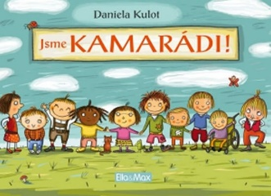
Kulot Daniela – Jsme kamarádi! (Presco Group, 2016)
Knížka plná veselých obrázků a vtipných rýmů ukazuje nejmenším dětem stránku po stránce, co je nám všem společné a co nás spojuje. Chytře a bez patosu tak učí základním hodnotám, jakými jsou přátelství, spolupráce a tolerance – vždyť lidi víc věcí spojuje, než rozděluje.
Kulot, Daniela a Nováková, Ivana. Jsme kamarádi!. 1. vydání. Praha: Presco Group, a.s., 2016. 24 nečíslovaných stran. Ella & Max. ISBN 978-80-87034-15-6.

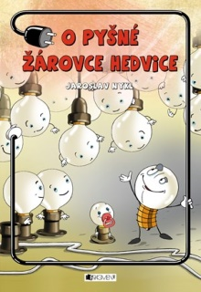
Nykl Jaroslav – O pyšné žárovce Hedvice (Fragment, 2017)
Za stovkou vypínačů, deseti pojistkami a jedním kilometrem elektrických drátů se nachází žárovková země. V té zemi bylo pořád veselo, celé dny se zpívalo a tančilo. Pak ale přišla jedna pyšná, hrozně nafoukaná stowattová žárovka Hedvika a začala všem poroučet...
Nykl, Jaroslav. O pyšné žárovce Hedvice. 1. vydání. Praha: Fragment, 2017. 10 nečíslovaných stran. ISBN 978-80-253-3234-4.

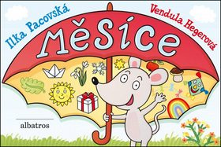
Pacovská Ilka – Měsíce (Albatros, 2014)
MĚSÍCE – to znamená celý rok od ledna do prosince. Autorka veršů vytvořila vtipné rýmy, které každý měsíc neomylně charakterizují, a ilustrátorka je podtrhla svými obrázky. Leporelo je určeno pro malé děti a také tentokrát je zábava současně školou a poučení hrou.
Pacovská, Ilka. Měsíce. 1. vyd. V Praze: Albatros, 2014. [14] s. ISBN 978-80-00-03799-8.

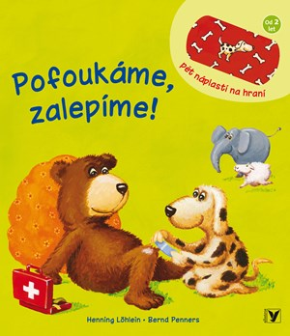
Penners Bernd – Pofoukáme, zalepíme! (Albatros, 2017)
Pejsek si poranil tlapku, opička má bouli na hlavě a ovečka poškrábané bříško. Dokážeš je uzdravit? Na bolístky jim nalep náplast a rázem budou veselí. Pět barevných náplastí stačí omýt vodou a můžeš je nalepit znovu a znovu.
Löhlein, Henning a Penners, Bernd. Pofoukáme, zalepíme!. Překlad Jiří Faltus. 1. vydání. Praha: Albatros, 2017. 14 nečíslovaných stran. ISBN 978-80-00-04583-2.

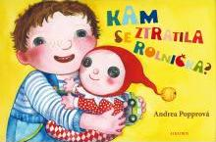
Popprová Andrea – Kam se ztratila rolnička? (Albatros, 2014)
Vojta je veselý kluk, ale má Kašpárka, který je smutný. Ztratil totiž rolničku z čepičky. Kdepak může rolnička být? Vojta s Kašpárkem se hned pustili do pátrání. Hledali v pokojíčku, v kuchyni, v koupelně, na zahradě. Našli spoustu zajímavých věcí. Jestlipak objevili i rolničku? Hledejte s nimi! Poznávací leporelo.
Popprová, Andrea. Kam se ztratila rolnička?. 1. vyd. V Praze: Albatros, 2014. [12] s. ISBN 978-80-00-03689-2.

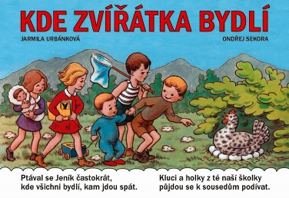
Urbánková Jarmila – Kde zvířátka bydlí (Albatros, 2009)
Klasické leporelo srozumitelně zobrazuje, kde a jak bydlí krtek, zajíc, vlaštovky, kapr, ježek, čáp, mravenci, včely, vosy a další zvířátka. Obrázky Ondřeje Sekory doprovázejí verše Jarmily Urbánkové.
Urbánková, Jarmila. Kde zvířátka bydlí. 4. vyd. Praha: Albatros, 2009. [12] s. ISBN 978-80-00-02448-6.

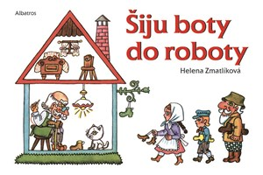
Zmatlíková Helena – Šiju boty do robory (Albatros, 2009)
Leporelo oblíbených lidových říkadel pro nejmenší s působivými obrázky Heleny Zmatlíkové jistě potěší malé i velké. Určitě si rádi připomenete a své děti naučíte Kolo, kolo mlýnský nebo Šiju boty do roboty. Výrazná rytmická říkadla jsou snadno zapamatovatelná a dítě si bude při jejich opakování rozvíjet paměť i slovní zásobu.
Zmatlíková, Helena. Šiju boty do roboty: [výbor z lidové poezie. 4. vyd. Praha: Albatros, 2009. [10] s. ISBN 978-80-00-02449-3.

Říkadla a básničky (Poezie):
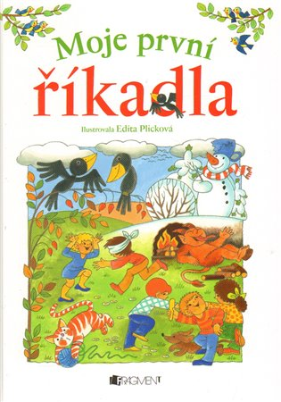
Plicková Edita – Moje první říkadla (ilustr. Edita Plicková; Fragment, 2014)
Výběr nejoblíbenějších lidových říkadel, předávaných už léta z generace na generaci. Knížka je určena především nejmenším dětem a jejich rodičům a prarodičům ke společnému předčítání: nad krásnými obrázky Vlasty Švejdové se děti naučí říkanky, na kterých jejich mámy, tátové, babičky a dědečkové sami také vyrůstali.
Plicková, Edita. Moje první říkadla. 1. vyd. Praha: Fragment, 2014. 47 s. Moje první říkadla a písničky. ISBN 978-80-253-2188-1.

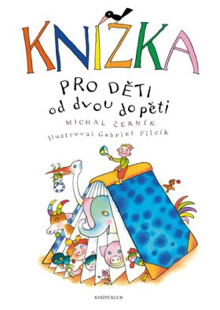
Černík Michal – Knížka pro děti od dvou do pěti (Knižní klub, 2008)
Knížka plná říkadel a pohádek psaných prózou i veršovaných objevuje pro malé čtenáře i jejich rodiče poezii důvěrně známého světa každodennosti. Hravé, jednoduché texty se snadno pamatují a hodí se pro zejména pro začínající čtenáře.
Černík, Michal. Knížka pro děti od dvou do pěti. Vyd. 2. [Praha]: Knižní klub, 2008. 95 s. ISBN 978-80-242-2276-9.

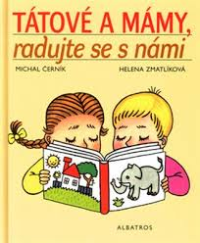
Černík Michal – Tátové a mámy, radujte se s námi (Albatros, 2005)
Pohodová knížka pro děti předškolního věku má poučit o našich nejznámějších svátcích, o Vánocích a Velikonocích, ale také o původu her a hraček. Děti se zábavnou formou dozví, proč slavíme Vánoce a Velikonoce, co jsou kraslice nebo pomlázka apod. Za úvodními texty následuje vždy blok říkadel s obrázky Heleny Zmatlíkové. Knížka je dělená do tří samostatných částí – Jak si děti hrály, Proč slavíme Velikonoce a Vyprávění o Vánocích.
Černík, Michal. Tátové a mámy, radujte se s námi. 1. vyd. Praha: Albatros, 2005. 61 s. ISBN 80-00-01569-2.

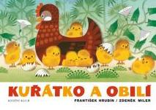
Hrubín František – Kuřátko a obilí (Knižní klub, 2014)
V roce 1953 se poprvé setkali na uměleckém poli vynikající básník a oblíbený ilustrátor. Z jejich "pera" vyšla veršovaná a kreslená pohádka, která provází už několikátou generaci dětí. Milé a dobře zapamatovatelné verše ztvárnil do obrazu Zdeněk Miler hned dvakrát. V roce prvního vydání vyšla v "trnkovském ladění" 24stránková knížka, v roce 1967 malíř látku zpracoval znova jako 12stránkové leporelo s novými ilustracemi.
Hrubín, František. Kuřátko a obilí. Vyd. v KK 5. Praha: Knižní klub, 2014. [11] s. ISBN 978-80-242-4341-2.

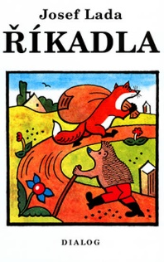
Lada Josef – Říkadla (Dialog, 1997)
Jednoduché říkanky pro nejmenší.
Lada, Josef a Vrána, Jan, ed. Říkadla. V Dialogu 1. vyd. Liberec: Dialog, 1997. [50] s. ISBN 80-238-1026-X.

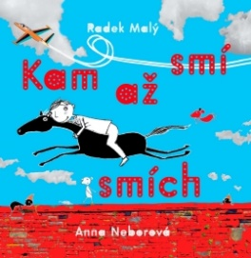
Malý Radek – Kam až smí smích (Meander, 2015)
I knížky pro děti jsou zbožím, kde, pokud jde o autory, je jako všude mnoho povolaných — a málo vyvolených. Knížka Radka Malého a Anny Neborové patří k těm vzácnějším. Jeho básně jsou chytré, plné směšných nápadů jak jazykových, tak situačních, a navíc ještě je to poezie. A jedlá. Já jako dítě bych tedy tenhle jejich slabikář brala.
Malý, Radek. Kam až smí smích. Druhé vydání. Praha: Meander, 2015. 89 stran. Modrý slon; 94. svazek. ISBN 978-80-87596-82-1.

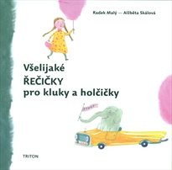
Malý Radek – Všelijaké řečičky pro kluky a holčičky (Albatros, 2017)
Krátké veselé básničky, nonsensové veršíky a další řečičky o všem možném, o zvířátkách, o klucích a holčičkách (o holčičce, která si vlezla do želvího krunýře, o jiné holčičce, která si nechala narůst vousy), tetách, pánech, švestkách nebo třeba hruškách. Veselé texty Radka Malého doprovázejí půvabné ilustrace Alžběty Skálové.
Malý, Radek. Všelijaké řečičky pro kluky a holčičky. 1. vydání. V Praze: Albatros, 2017. 53 stran. ISBN 978-80-00-04783-6.

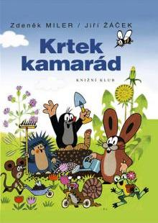
Miler Zdeněk, Žáček Jiří – Krtek kamarád (Knižní klub, 2008)
Celý den jsme psali, četli, malovali, zpívali a sportovali. Prožili jsme s Krtkem a jeho přáteli neobvyklá dobrodružství. Když se nám zrovna nedařilo, poznali jsme, co je kamarádství. Sluníčko už zapadlo, stmívá se a na obloze se třpytí první hvězdičky. Takže umýt, vyčistit si zoubky, obléknout si pyžamko, zavřít očka a zašeptat Dobrou noc, tatínku a maminko!
Miler, Zdeněk a Žáček, Jiří. Krtek kamarád. Vyd. 2. V Praze: Knižní klub, 2008. 29 s. ISBN 978-80-242-2111-3.

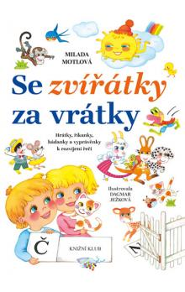
Motlová Milada – Se zvířátky za vrátky: Hrátky, říkanky, hádanky a vyprávěnky k rozvíjení řeči (Fortuna Libri, 2008)
Učení hrou Hrátky, říkanky, hádanky, a vyprávěnky se spoustou obrázků poskytují předškolním dětem a malým školákům pestré náměty nejen k rozvoji řeči, ale rovněž myšlení a tvořivosti.
Motlová, Milada. Se zvířátky za vrátky: hrátky, říkanky, hádanky a vyprávěnky k rozvíjení řeči. 2., rozš. vyd. V Praze: Fortuna Libri, 2008. 85 s. Jupiter. ISBN 978-80-7321-420-3.

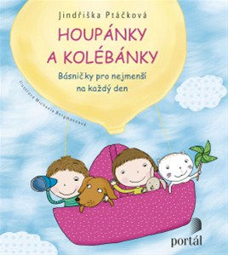
Ptáčková Jindřiška – Houpánky a kolébánky: básničky pro nejmenší na každý den (Portál, 2013)
Říkanky a hříčky s nimi spojené nám zpestří a obohatí společné chvíle s malými dětmi. Ty nejmenší, co ještě nerozumějí slovům, vnímají rytmus, který je potěší ve chvílích radosti, nebo ukonejší, když usínají. Postupně, jak poznávají svět, mohou je říkanky provázet v běžných denních situacích a umocnit jejich nadšení a úspěchy nebo pomoci jim překonat těžší chvilky. Básničky v knížce si můžeme s dětmi říkat už brzy po narození po celý batolecí věk. První část přináší říkanky spíše aktivizační – houpánky, druhá část představuje básničky pro uklidnění – kolébánky. Každou básničku provází obrázek a nápad na hříčku, kterou si (podle věku, situace a nálady dítěte) můžeme s básničkou spojit a rozvíjet tak pohybem či povídáním motiv básničky.
Ptáčková, Jindřiška. Houpánky a kolébánky: básničky pro nejmenší na každý den. Vyd. 1. Praha: Portál, 2013. 62 s. ISBN 978-80-262-0472-5.

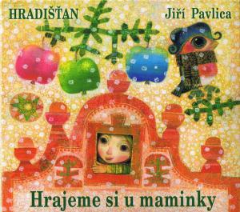
Rákosníková Jiřína – Hrajeme si u maminky (Vyšehrad, 2013)
Předkládaná sbírka říkadel, popěvků, dětských her a rozpočitadel je doplněná o hudební CD. Hudba Jiří Pavlica, nahrál Hradišťan.
Rákosníková, Jiřina. Hrajeme si u maminky. Vyd. 4. Praha: Vyšehrad, 2013. 78 s. ISBN 978-80-7429-347-4.

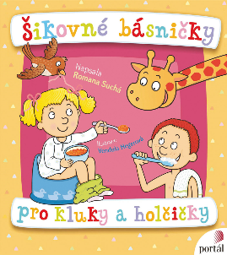
Suchá Romana – Dovádivé básničky pro kluky a holčičky (Portál, 2010)
Knížka jednoduchých básniček s hříčkou je určena pro dovádění ve dvojicích - buď dospělý + dítě, nebo dítě + dítě. Další jsou určeny pro dětské skupiny. Básničky jsou zaměřeny na rozvoj prosociálního chování dítěte, rozvoj řeči, pohybových dovedností a vytvoření vztahu, ať už s blízkou dospělou osobou, nebo s vrstevníky. Většina veršovaných hříček vyžaduje vzájemnou spolupráci. Vytvoření blízkého vztahu s mámou a tátou je pro dítě velmi významné. Neméně důležité je však i jeho setkání s vrstevníky. Básničky mohou pomoci dospělým i dětem, aby se při dovádění vzájemně „potkávali“ a společně se smáli.
Suchá, Romana. Dovádivé básničky pro kluky a holčičky. Vyd. 1. Praha: Portál, 2010. 95 s. ISBN 978-80-7367-659-9.

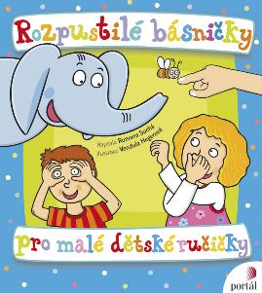
Suchá Romana – Rozpustilé básničky pro malé dětské ručičky (Portál, 2014)
Knížka obsahuje 30 originálních říkanek doprovázených jednoduchými pohybovými hříčkami. Dítě opakuje veršovánky po dospělém a současně procvičuje prstíky, a tak rozvíjí své verbální dovednosti i jemnou motoriku, vytváří a posiluje artikulační, dechové i hlasové stereotypy. Prostřednictvím básniček dítě poznává svět, některé ho motivují k činnostem, jež nemá právě v oblibě – k úklidu hraček, čištění zoubků, stříhání nehtíků. Kniha je plná barevných ilustrací na motivy z říkanek a je určena rodičům dětí do tří let. V úvodu najdete stručné vysvětlení vývoje řeči v dětském věku, významu jejího spojení s pohybem a doporučení k podpoře správné výslovnosti.
Suchá, Romana. Rozpustilé básničky pro malé dětské ručičky. Vyd. 2. Praha: Portál, 2014. 71 s. ISBN 978-80-262-0630-9.

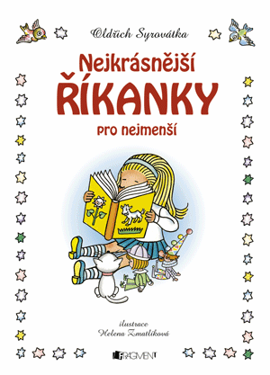
Syrovátka Oldřich – Nejkrásnější říkanky pro nejmenší (Fragment, 2009)
Nejkrásnější říkanky a básničky o věcech, které děti vidí kolem sebe a jsou jim dobře známé. Kniha je veselá a hravá a děti si mohou snadno zapamatovat jednoduché verše. Milé ilustrace Heleny Zmatlíkové doprovázejí každou stránku knihy.
Syrovátka, Oldřich. Nejkrásnější říkanky pro nejmenší. 1. vyd. Praha: Fragment, 2009. 48 s. Helena Zmatlíková dětem. ISBN 978-80-253-0710-6.

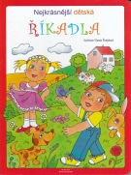
Švejdová Vlasta – Nejkrásnější dětská říkadla (Glyf Media, 2015)
Kniha obsahuje výběr oblíbených lidových říkadel, která jsou doprovázena půvabnými texty Vlasty Švejdové. Jelikož je kniha určena zejména pro společné čtení dětí a jejich rodičů či prarodičů, nechybí u každé říkanky námět na hru, pohyby a zvuky, které s ní bývají obvykle spojovány.
Švejdová, Vlasta. Nejkrásnější dětská říkadla. Druhé, upravené vydání. Brno: Glyf Media, 2015. 18 nečíslovaných stran. ISBN 978-80-87061-78-7.

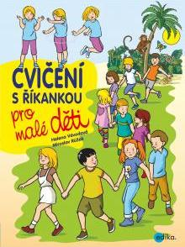
Védová Helena – Cvičení s říkankou pro malé děti (Edika, 2012)
Oblíbené říkanky, milé barevné obrázky a spouta pohybu představuje kombinaci, kterou mají děti rády a přitom ji ocení i jejich rodiče. Je to další možnost jak procvičit řečové i pohybové dovednosti, protrénovat paměť, upevnit vazbu s dítětem, dodat mu sebevědomí, tolik potřebné k psychické pohodě a rozvoji jeho osobnosti. A to vše zábavnou formou. V knížce také najdete mimo jiné i tipy na procvičení jemné motoriky či cvičení proti plochým nohám. Nápady jsou využitelné i pro dětské kolektivy.
Vévodová, Helena. Cvičení s říkankou pro malé děti. 1. vyd. Brno: Edika, 2012. 95 s. ISBN 978-80-266-0042-8.
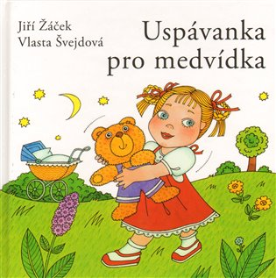
Žáček Jiří – Uspávanka pro medvídka (Společnost pro odbornou literaturu – Barrister & Principal, 2009)
Roztomilá básnická knížka pro malé děti na usnutí od předního českého básníka a přední české ilustrátorky.
Žáček, Jiří. Uspávanka pro medvídka. Vyd. 1. Brno: Společnost pro odbornou literaturu - Barrister & Principal, 2009. [14] s. ISBN 978-80-87029-54-1.

Knihy beletrie:
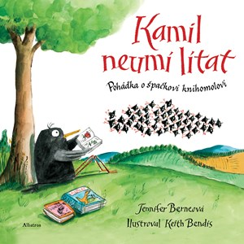
Berne Jennifer – Kamil neumí lítat (Albatros, 2011)
Špaček Kamil neuměl lítat. Neměl čas učit se na hodinách létání ladné výkruty s ostatními špačky. Zobák měl ponořený v knihách. Proto mu bratranci a sestřenice říkali Kamil-knihy svačil nebo zoban křupan a knihomol. Co se proto Kamil natrápil! A pak nastal slavný den společného odletu. Co si jen Kamil počne?
Berne, Jennifer. Kamil neumí lítat: pohádka o špačkovi knihomolovi. 1. vyd. V Praze: Albatros, 2011. [30] s. ISBN 978-80-00-02852-1.

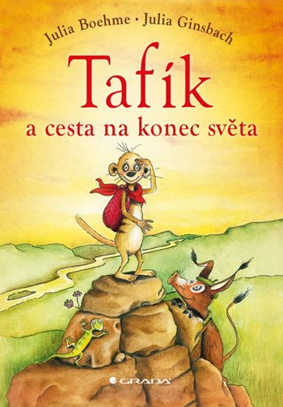
Boehme Julia – Tafík a cesta na konec světa (Grada, 2015)
Tafík je malý surikatí kluk, který má veliký sen - chtěl by se dozvědět, co se nachází za vzdáleným tajuplným pahorkem. Opravdu je tam pouhé Nic, jak tvrdí dědeček? Tafík to chce za každou cenu zjistit, a tak se potají vydá na dlouhou cestu. Nejen že na ní musí překonat všelijaká nebezpečí, ale navíc při svém putování potká opravdu dobrého kamaráda...
Boehme, Julia. Tafík a cesta na konec světa. 1. vyd. Praha: Grada, 2014. 74 s. ISBN 978-80-247-5381-2.

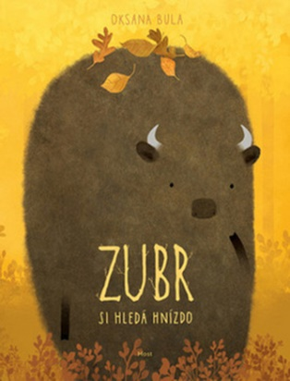
Bula Oksana – Zubr si hledá hnízdo (Host, 2017)
Některá zvířátka v zimě spí. Jednoduše celou tu nelehkou dobu, kdy všechno pokryje sníh, zaspí. Ó, to by byla krása, zasní se zubr. A vydá se k tukoňům, kouzelným lesním bytostem, které pomáhají zvířátkům uložit se k zimnímu spánku. Podaří se zubrovi přesvědčit tukoně, že i on by rád celou zimu prospal a probudil se až s prvními paprsky jarního slunce? Půvabná obrázková knížka pro nejmenší čtenáře okouzlí jedinečným výtvarným stylem a nezaměnitelnou atmosférou. Tráva na křehkých, jemných akvarelech s dokonale vyváženou barevnou paletou je tak hebká, že máte chuť si do ní lehnout. A vločky lehounké jako peříčka, jejichž dotek doslova cítíte na tváři.
BULA, Oksana. Zubr si hledá hnízdo. Překlad Rita Kindlerová. První vydání. Brno: Host, 2017. 39 nečíslovaných stran. ISBN 978-80-7577-105-6.

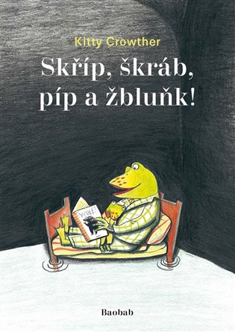
Crowther Kitty – Skříp, škráb, píp a žbluňk (Baobab, 2012)
Žabáček Jeroným se bojí usínat sám. Připadá si opuštěný a ztracený a ke všemu ve svém pokoji stále slyší podivné zvuky... Něžný příběh o dětském strachu a osamělosti.
Crowther, Kitty. Skříp, škráb, píp a žbluňk. 1. vyd. Praha: Baobab, 2012. 36 s. ISBN 978-80-87060-66-7.

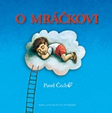
Čech Pavel – O mráčkovi (Petrkov, 2016)
Dětská knížka pro začínající čtenáře plná krásných ilustrací autora. Výprava do dětského světa her, snů a představ, kam v této překrásně ilustrované knize společně s klukem z příběhu snadno vklouzneme. Nejen nejmenším.
Jednoho rána se kluk probudí a přemýšlí, s čím by si mohl hrát. Když se podívá z okna, rozhodne se, že se vypraví na vzdálený kopec, kam ho to už dlouho táhne. Bude pouštět draka. Nahoře na kopci uvidí, že mráčky na nebi stále někam plují a každý vypadá jinak.
Čech, Pavel. O mráčkovi. Vydání druhé. [Havlíčkův Brod]: Petrkov, 2016. 86 nečíslovaných stran. ISBN 978-80-87595-55-8.

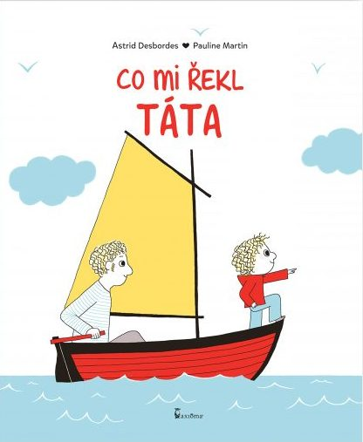
Desbordes Astrid – Co mi řekl táta (Axióma, 2017)
Adámek s tátou pozorují vlaštovky, které odlétají na druhý konec světa. „Mohl bych se dostat taky tak daleko, až budu velký?“ Ptá se Adámek. „Určitě, a možná i dál,“ říká táta. Ale co když padne noc, co když se zvedne velký vítr? Co když se ztratím nebo se budu cítit osamělý? Jedna za druhou poodhalují Adámkovy otázky obavy z neznámé cesty, které my dospělí říkáme život. Tatínek Adamův strach netlumí. Vysvětluje, svými slovy mu dodává odvahu a sebedůvěru, aby se nebál objevovat svět, aby hledal krásu všude a ve všem, aby svou „loďku řídil po svém a právě takovou rychlostí, jaká mu bude vyhovovat. Tatínkovy odpovědi uklidňují, osvobozují a především ujišťují chlapečka o tátově ničím neohrozitelné lásce.
Desbordes, Astrid. Co mi řekl táta. Překlad Ivana Kocmanová. Praha: Axióma, 2017. 36 nečíslovaných stran. ISBN 978-80-7292-367-0.

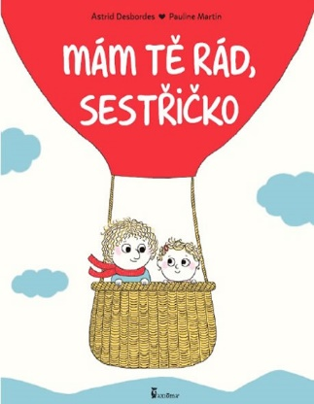
Desbordes Astrid – Mám tě rád, sestřičko (Axióma, 2016)
„Jednoho dne mi rodiče prozradili, že budu mít sestřičku. I když si vůbec nevzpomínám, že bych si jim o ni někdy říkal, měl jsem radost,“ začíná své vyprávění Adámek, hrdina úspěšné knihy Mám tě ráda, která vyšla v loňském roce. Už trochu povyrostl a připravuje se na roli staršího sourozence, což představuje kromě těšení se i spoustu otázek a nejasností, kterým je třeba přijít na kloub. Sestřička roste, občas doma zabírá trochu víc místa, než se Adamovi líbí, ale stává se z ní nepostradatelná parťačka k vymýšlení zábavy. I přes všechny obavy a chvilkovou žárlivost se z Adama nakonec stává hrdý starší sourozenec: „To, co mám na sestřičce nejradši, je, že můžu být její velký brácha.“ V úvodu knihy jsou připravené řádky, do kterých mohou děti napsat svému sourozenci věnování.
Desbordes, Astrid. Mám tě rád, sestřičko. Překlad Ivana Kocmanová. Praha: Axióma, 2016. 33 nečíslovaných stran. ISBN 978-80-7292-355-7.

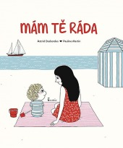
Desbordes Astrid – Mám tě ráda (Axióma. 2016)
Tato půvabná knížka je něžnou mozaikou každodenních okamžiků, které spolu sdílí maminka a její dítě a všechny tyto chvíle jsou příležitostí k vyjádření lásky. Humorně i poeticky, ale vždy s přirozenou lehkostí a fantazií si Astrid Desbordes pohrává na každé dvoustraně s protikladnými situacemi, jejichž poselství je jednoduché a jasné: mateřská láska je trvalá a bezpodmínečná. Ilustrace Pauline Martin jsou jemné jak v konturách, tak v barvách, přesto s naléhavostí podtrhují toto úžasné vyznání lásky. V úvodu knihy jsou připravené řádky, do kterých může maminka napsat svému dítěti věnování.
Desbordes, Astrid. Mám tě ráda. Překlad Ivana Kocmanová. Praha: Axióma, 2016. 38 nečíslovaných stran. ISBN 978-80-7292-329-8.

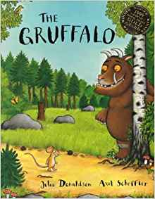
Donaldson Julia – Gruffalo (Svojtka & Co., 2014)
Knížky z této řady se díky svým originálním příběhům a ilustracím, staly jedněmi z nejčtenějších obrázkových knih na světě. Rádi bychom je přiblížili i vám. Jsou určené především "pro první čtení" a čtenáře, kteří si znalost čtení procvičují. Vstupte tedy s námi do černého lesa, odhalte kdo tam žije a prožijte neuvěřitelné.. Čtivě napsané, moderní, zábavné, vtipné, místy i trochu strašidelné příběhy o příšeře Gruffalovi dětem ukážou, že i to nejhroznější monstrum nemusí být ve skutečnosti tak děsné.
Donaldson, Julia. Gruffalo. 1. české vyd. Praha: Svojtka & Co., 2014. [26] s. ISBN 978-80-256-1476-1.

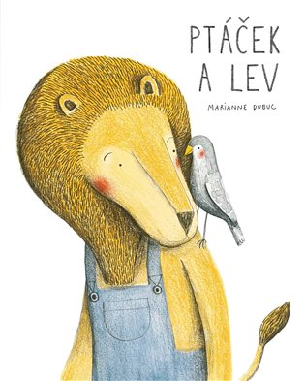
Dubuc Marianne – Ptáček a lev (Labyrint/Raketa, 2015)
Jednoho podzimního dne nalezne lev na své zahradě zraněného ptáčka. Tak začíná příběh jejich přátelství. Jemná kresba mladé výtvarnice z kanadského Québecu a příběh odkazující svou poetikou k Malému princi je oslavou tichých a hřejivých okamžiků blízkosti, která je silnější než sníh a mráz.
Dubuc, Marianne. Ptáček a lev. Překlad Ondřej Kavalír. 1. české vydání. V Praze: Labyrint, 2015. 65 nečíslovaných stran. ISBN 978-80-86803-34-0.

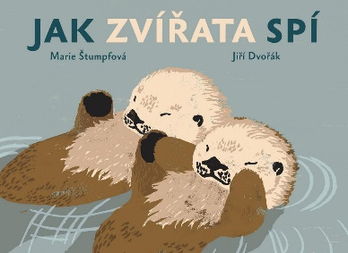
Dvořák Jiří – Jak zvířata spí (Baobab, 2014)
Atlas spících zvířat s ilustracemi Marie Štumpfové a texty Jiřího Dvořáka. Jak zvířata vypadají, co dělají, co potřebují, na co myslí v čase spánku a čerpání sil? Některé spí pořád a některé skoro vůbec, jedno spí pod vodou a jiné na jedné noze, jedno ve sněhu a jedno v horké poušti… Knížka navazuje na oblíbený „žánr“ zvířátkových leporel a obrací se k nejmenším čtenářům, vybízí rodiče a učitele k interaktivní hře a otevírá dětem prostor k přemýšlení: proč lidé a zvířata spí, co je to odpočinek, jak a kde žijí jednotlivá zvířata a k čemu jsou užitečná.
Štumpfová, Marie a Dvořák, Jiří. Jak zvířata spí. Praha: Baobab, 2014. [32] s. ISBN 978-80-87060-87-2.

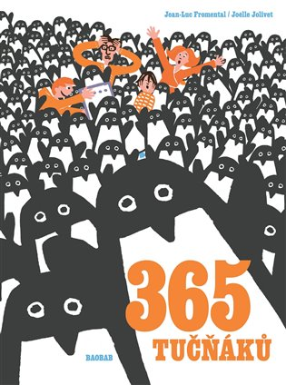
Fromental Jean-Luc – 365 tučňáků (Baobab, 2017)
Prvního ledna zazvoní pošťák a přinese balík. Je v něm tučňák a záhadný dopis: "Jsem číslo 1, až budu mít hlad, dejte mi najíst." A tak to jde den co den… Obrazová kniha výtvarnice Joëlle Jolivet a spisovatele Jeana-Luca Fromentala je nápaditým a navýsost vtipným vyprávěním o počítání, jedné rodině a 365 překvapeních. Co udělat, když vám po domě capkají nejdřív desítky a pak stovky nezvaných hostů s oranžovými nožkami a v černobílém fráčku, místo mluvení kvakají, neustále se zavírají do koupelny a ke všemu bývají dost nervózní, když mají hlad? Jak uspořádat a uživit 4 x 15, 12 x 12 nebo 6 x 6 x 6 tučňáků, když je jich každý den o jednoho víc? Po pár měsících mamince docházejí zásoby, sestra má chuť na tučňáčí paštiku a tatínkovi se z toho neustálého přepočítávání motá hlava… Kdo je záhadný odesílatel živých balíčků a proč je vlastně posílá? Neobyčejně legrační obrazový matematický příběh s ekologickou pointou. K použití pro celou rodinu!
Fromental, Jean-Luc a Jolivet, Joëlle. 365 tučňáků. Vydání první. Praha: Baobab, 2017. 44 nečíslovaných stran. ISBN 978-80-7515-055-4.

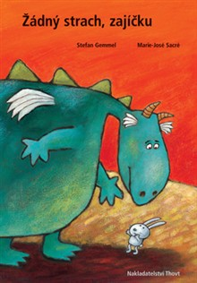
Gemmel Stefan – Žádný strach, zajíčku (Thovt, 2005)
Hluboko v lesích žije drak Bodo. Ač vypadá jako příšera, Bodo rád pěstuje kytičky a zpívá písničky. Není to totiž obyčejný drak! Snad i proto se rozhodl pomoci vystrašenému zajíčkovi vyděsit to, čeho se bál... Copak to asi je?
Gemmel, Stefan. Žádný strach, zajíčku: [z originálu...přeložila Mirka Mutinská]. Praha: Thovt, 2005. 1 sv. (nestr. ). ISBN 80-903653-3-7.

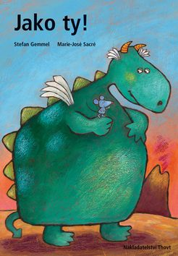
Gemmel Stefan - Jako ty! (Thovt, 2005)
Opět se setkáváme s úsměvným příběhem dráčka Boda, kterého známe již z knížky „Žádný strach, zajíčku“.
Může být myška velká a silná jako drak Bodo? A drak Bodo malý a veselý jako myška? Myš a drak se možná stanou i skutečnými přáteli...
Gemmel, Stefan. Jako ty!. Praha: Thovt, ©2005. [25] s. ISBN 80-903653-1-0.

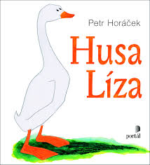
Horáček Petr – Husa Líza (Portál, 2012)
Husa Líza by moc chtěla být jiná než ostatní husy. Chtěla by umět klapat zobákem tak silně jako tukan, plavat jako tuleň a skákat tak jako klokan. Ale když se pokusí zařvat tak silně jako lev, pochopí, že být jednou z davu taky není tak špatné.
Horáček, Petr. Husa Líza. Vyd. 1. Praha: Portál, 2012. [40] s. ISBN 978-80-262-0173-1.

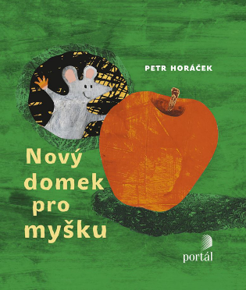
Horáček Petr – Nový domek pro myšku (Portál, 2012)
Jak může myška dostat velké jablko do svého malinkého obydlí? Nezbude jí nic jiného, než si najít jiné, o něco větší bydlení. Všechny domečky, které cestou potká, ale už mají svého nájemníka. Jak její putování za novým domkem dopadne, to se dozvíte v knížce.
Horáček, Petr. Nový domek pro myšku. Vyd. 1. Praha: Portál, 2012. [28] s. ISBN 978-80-262-0139-7.

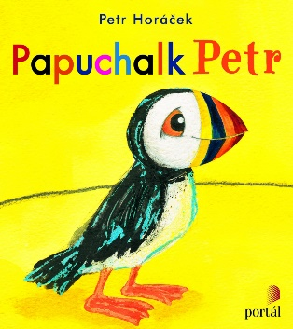
Horáček Petr – Papuchalk Petr (Portál, 2013)
Co se stane, když Petrův nejlepší kamarád Pavel najednou zmizí? Jestlipak se zase setkají? Petr ho s pomocí kamarádské velryby hledá všude, ale ne a ne ho najít. Málem to vzdá, ale nakonec se na obzoru objeví ptačí silueta. Kdo to asi bude?
Horáček, Petr. Papuchalk Petr. Vyd. 1. Praha: Portál, 2013. [37] s. ISBN 978-80-262-0361-2.

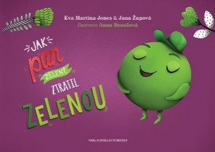
Jones Eva Martina, Župová Jana – Jak pan Zelený ztratil zelenou (Brána, 2016)
Bohatě ilustrovaná pohádka o panu Zeleném, který ztratil svou barvu a vydává se ji hledat. Při svém putování se seznámí s ostatními barvami a děti se tak pohádkovou formou naučí poznávat základní barvy.
Jones, Eva Martina a Župová, Jana. Jak pan Zelený ztratil zelenou. První vydání. Praha: Brána, 2016. 37 nečíslovaných stran. ISBN 978-80-7243-846-4.

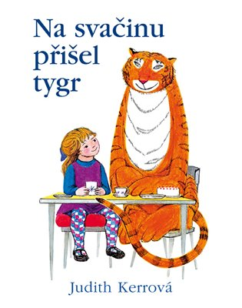
Kerr Judith – Přišel tygr na svačinu (Bilitera CZ, 2016)
Zvonek zazvonil právě ve chvíli, kdy se Sofie s maminkou chystaly k odpolednímu čaji. K jejich velkému překvapení se za dveřmi objeví skutečný tygr! Nečekaného návštěvníka pozvou dál a nabídnou mu, aby s nimi posvačil. Jenže hladový tygr brzy spořádá všechno, na co přijde. Jak jejich setkání s neobvyklým hostem nakonec dopadne?
Kerr, Judith. Na svačinu přišel tygr. Překlad Michaela Sanytrová a Rebecca Bell. 1. vydání. Říčany: Bilitera CZ, s.r.o., 2016. 32 nečíslovaných stran. ISBN 978-80-906139-1-1.

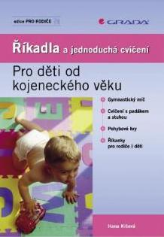
Kišová Hana – Říkadla a jednoduchá cvičení: pro děti od kojeneckého věku (Grada, 2010)
Přinášíme neocenitelnou pomůcku pro všechny rodiče a lektory, cvičící ve sportovních nebo mateřských centrech s dětmi od kojeneckého věku. Zábavná cvičení na gymnastickém míči, overballu, s obručí, padákem i bez náčiní, doprovázená nápaditými říkadly, jistě ocení i učitelé mateřských škol.
Kišová, Hana. Říkadla a jednoduchá cvičení: pro děti od kojeneckého věku. Vyd. 1. Praha: Grada, 2010. 143 s. Pro rodiče. ISBN 978-80-247-3054-7.

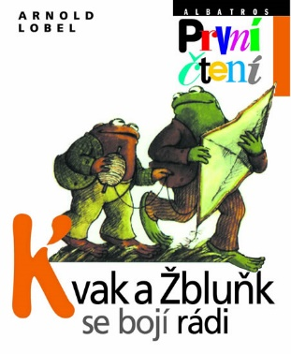
Lobel Arnold – Kvak a Žbluňk se bojí rádi (Albatros, 2014)
Žabák Kvak a ropušák Žbluňk bydlí každý ve svém domku se zahrádkou. Ale pokud hned s ranním sluníčkem nezajde Kvak za Žbluňkem, jistě je Žbluňk na cestě ke Kvakovi. Kvak a Žbluňk jsou nerozluční kamarádi. Kvak je rád, když má Žbluňk radost, a Žbluňk utěšuje Kvaka, když je mu smutno. Celý den jsou spolu a je jim spolu dobře. Na podzim pouštějí draka, v zimě se těší na jaro, a aby jim čas utekl, vyprávějí si strašidelné historky a krásně se spolu bojí, zatímco sedí pěkně v teple u krbu a pijí anglický čaj.
Lobel, Arnold. Kvak a Žbluňk se bojí rádi. Překlad Eva Musilová. 4. vyd. V Praze: Albatros, 2014. 67 s. První čtení. ISBN 978-80-00-03663-2.

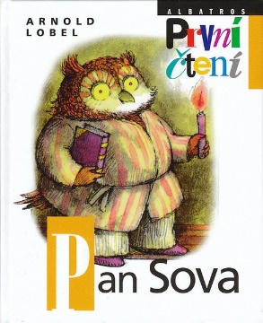
Lobel Arnold – Pan Sova (Albatros, 2008)
Pan Sova bydlí v malém útulném domečku. Žít sám není snadné, někdy má pan Sova i strach, jindy se mu stýská po kamarádovi, se vším si musí poradit sám. O neuvěřitelné zážitky však nemá nouzi. Jeho bláznivé, nepraktické a dětinské nápady jak problémy řešit, okouzlí malé i větší čtenáře.
Lobel, Arnold. Pan Sova. Překlad Pavel Šrut. 2. vyd. Praha: Albatros, 2008. 59 s. První čtení. ISBN 978-80-00-02145-4.

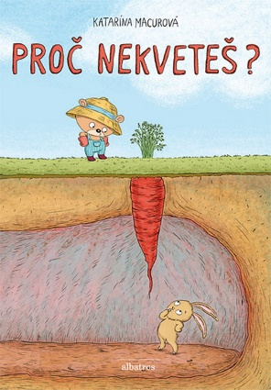
Macurová Katarína – Proč nekveteš? (Albatros, 2016)
Ta je hezká! zaradoval se medvídek, když ve své zahradě objevil zvláštní rostlinku. Každý den ji zaléval, stínil jí před žárem slunečníkem, před spaním jí nezapomněl popřát dobrou noc. Ale květina nic. Proč nekveteš? dumal malý zahradník. Zdaleka ovšem netušil, co se zatím děje pod zemí!
Macurová, Katarína. Proč nekveteš?. 1. vydání. V Praze: Albatros, 2016. 29 nečíslovaných stran. ISBN 978-80-00-04211-4.

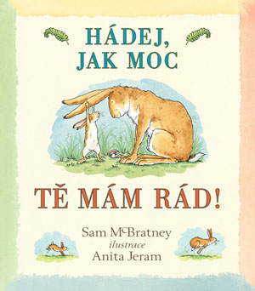
McBratney Sam – Hádej, jak moc tě mám rád! (Svojtka & Co., 2014)
Představte si, že máte někoho moc rádi a chcete mu to říct. Jak to nejlíp udělat? Není to snadné. Jak to šlo zajíčkovi s jeho tátou, se dozvíte v této knížce.
McBratney, Sam. Hádej, jak moc tě mám rád!. 1. české vyd. Praha: Svojtka & Co., 2014. [30] s. ISBN 978-80-256-1541-6.

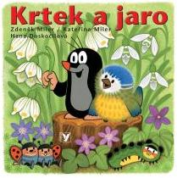
Miler Zdeněk – Krtek a jaro (Albatros, 2006) + navazující díly s dalšími ročními obdobími
O tom, že jaro už je tady, se Krtek přesvědčil, když po zimě vykoukl ze své podzemní světničky. Krtek je rád, že zimu dobře přečkal, a těší se na jarní sluníčko. Ale jak ostatní zimu přežili? Když Krtek zaslechne úpěnlivé pípání malé sýkorky, která vypadla z dutiny stromu, je to úkol pro něj jako stvořený. Ptáčátko utěší, nakrmí, a než zesílí a naučí se lítat, ochrání ho před liškou.
Miler, Zdeněk a Doskočilová, Hana. Krtek a jaro. 1. vyd. Praha: Albatros, 2006. [12] s. ISBN 80-00-01540-4.

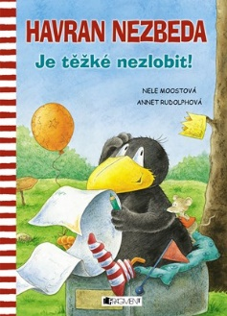
Moost Nele – Havran Nezbeda: Je těžké nezlobit (Fragment, 2017)
Tenhle malý havran je pěkný vykuk. Říká, že být hodný a nezlobit, přeci dokáže každý. On chce být ale jiný a nedělat to, co ostatní. Chce zkrátka zlobit. A tak zlobí. Blíží se však jeho narozeniny a s nimi podmínka: pokud nezlepší své chování, nedostane žádný dárek. Havran najednou zjišťuje, že přestat zlobit mu nějak nejde. Ještě že má kamarády, kteří mu s pravidly slušného chování pomohou!
Moost, Nele. Havran Nezbeda. Je těžké nezlobit!. Překlad Kamila Hermannová. 1. vydání. V Praze: Fragment, 2016. 24 nečíslovaných stran. ISBN 978-80-253-2994-8.

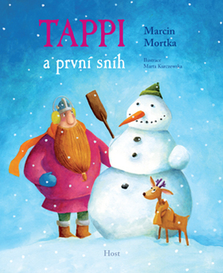
Mortka Marcin – Tappi a první sníh (Host, 2016)
První díl z nové série Tappi a přátelé. Vítejte v kouzelném, zasněženém světě usměvavého Tappiho a rošťáckého Chichotka! V Šeptajícím lese bydlí viking Tappi se sobíkem Chichotkem. Společně chodí na procházky, připravují se na zimu a navštěvují kamarády — bobra Rachotka, veverku Čiperku a medvěda Břicháče. Čas od času však do Šeptajícího lesa přijde nečekaná pohroma. To pak Tappi s Chichotkem bez váhání opustí svou útulnou chalupu, aby všechno napravili. Někdy se z nezvaného hosta vyklube nový kamarád, jindy oba přátelé skončí celí zmáčení — nic, co by nespravil šálek horké čokolády.
Mortka, Marcin. Tappi a první sníh. Překlad Michael Alexa. První vydání. Brno: Host - vydavatelství, s.r.o., 2015. 50 stran. ISBN 978-80-7491-595-6.

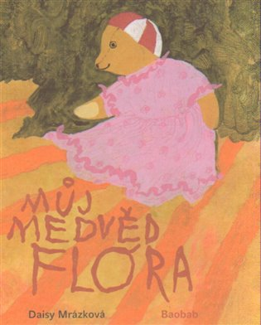
Mrázková Daisy – Můj medvěd Flóra (Baobab, 2007)
Dnes již legendární dětská kniha, jeden z první českých „bilderbuchů“ pro začínající čtenáře. Příběh nalezeného opuštěného plyšového medvěda.
Mrázková, Daisy. Můj medvěd Flóra. Praha: Baobab, 2007. [56] s. ISBN 978-80-7515-045-5.

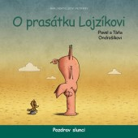
Ondrašíkovi Pavel a Táňa – O prasátku Lojzíkovi: Pozdrav slunci (Petrkov, 2014)
Nová dobrodružství prasátka s velkým nosem Lojzíka a jeho kamaráda vrabce Čepeřáka. Na svých toulkách světem se dostávájí až do Indie kde na ně čekají nesčetná překvapení.
Ondrašík, Pavel a Ondrašíková, Táňa. O prasátku Lojzíkovi. Pozdrav Slunci. [Havlíčkův Brod]: Petrkov, ©2014. 56 s. ISBN 978-80-87595-38-1.

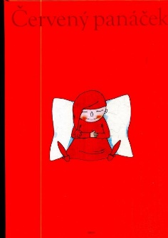
Pohanková Jana – Červený panáček: 366 pohádek na dobrou noc (Brio, 2002)
Edici 366 vyprávění na každý den zahajuje knížka s hrdinou v červeném kabátku a červené čapce, který má pro děti připravený na každý den v roce jeden příběh. Poetický děj provázejí neméně poetické ilustrace Anny Neborové, které jsou samy o sobě kresleným vyprávěním. Pro nejmenší děti i první čtenáře.
Pohanková, Jana. Červený panáček: 366 pohádek na dobrou noc. Vyd. v této úpravě 1. Praha: Brio, 2002. 206 s. ISBN 80-86113-53-1.

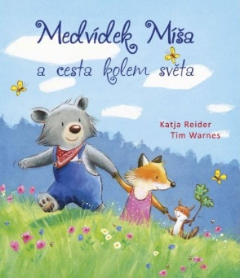
Reiderová Katja – Medvídek Míša a cesta kolem světa (CPRESS, 2014)
Okouzlující příběh o opravdovém přátelství a úžasné představivosti, která je dětem vlastní.
Reider, Katja. Medvídek Míša a cesta kolem světa. 1. vyd. V Brně: CPress, 2014. [24] s. ISBN 978-80-264-0439-2.

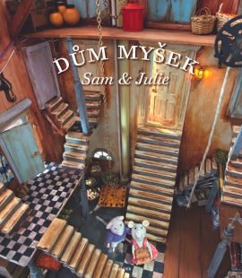
Schaapman Karina – Dům myšek (Meander, 2016)
SAM A JULIE bydlí v Domě myšek. Je to svět sám pro sebe. Julie bydlí v šestém patře vzadu, jen s mámou v jedné malinkaté komůrce. Nemá tátu ani sourozence a ani babičku a dědečka. Julie je STRAŠNĚ zvědavá a HROZNĚ paličatá. Nesnáší nudu, a jakmile ji to doma přestane bavit, vyráží ven za dobrodružstvím se svým kamarádem Samem. Sam bydlí v Domě myšek vepředu uprostřed. Bydlí tam s mámou, tátou, bratříčky a sestřičkami. Má dva dědečky a dvě babičky, několik tet a jednoho strýčka. Sam je STRAŠNĚ nesmělý a HROZNĚ poslušný. Když je s Julií, dělá věci, na které by si jinak nikdy netroufl. Čeho má Sam hodně, má Julie málo a naopak. Jsou to nejlepší kamarádi a o všechno se spolu dělí.
Schaapman, Karina. Dům myšek. Sam & Julie. Překlad Lenka Sovová. První vydání. Praha: Meander, 2016. 58 stran. Modrý slon; 105. svazek. ISBN 978-80-87596-94-4.

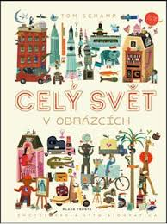
Schamp Tom – Celý svět v obrázcích (Mladá fronta, 2017)
Největší a nejvtipnější obrázkový slovník pro děti i dospělé! Tahle kniha vás vezme za srdce, jen jak ji otevřete. Žádnou podobnou jste totiž ještě nikdy neviděli a nedrželi v rukou. Nebojte se malého počtu stran – každá z nich by vydala na celou knihu. Hned od prvních stránek se ponoříte do báječného světa Toma Shampa a tisíce malých drobností, které pro vás připravil ve výčtech věcí každodenního života. Co dvoustránka, to téma, které nás obklopuje – jídlo, oblečení, bydlení, doprava, den a noc, jaro a zima, příroda, město… Vaše děti budou jako u vytržení a nebudou k odtržení. Sedněte si ke knize spolu s nimi a hledejte, objevujte, pojmenovávejte a poznávejte – všechno na světě v obrázcích!
Schamp, Tom. Celý svět v obrázcích: k poučení: pro zábavu: od emeritního profesora Otty: encyclopedia Otto-biografica. Překlad Veronika ter Harmsel Havlíková. První vydání. Praha: Mladá fronta, 2017. 61 stran. ISBN 978-80-204-4399-1.

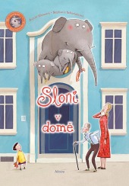
Schneiderová Stephanie – Sloni v domě (Albatros, 2016)
V malebném městečku stojí velký bytový dům, ve kterém bydlí jen lidé a žádná zvířata. Když se do domu přistěhuje sloní rodina, nikdo se s novými sousedy nechce přátelit, protože jsou tak odlišní. Jediný, kdo se slonů nebojí, je malá holčička Fínka…
Schneider, Stephanie. Sloni v domě. Překlad Tereza Pecáková. 1. vydání. V Praze: Albatros, 2016. 25 nečíslovaných stran. ISBN 978-80-00-04456-9.

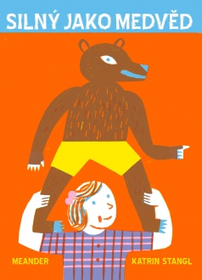
Stangl, Katrin – Silný jako medvěd (Meander, 2014)
Milé děti, víte, kdo je silný, velký, pomalý, paličatý, kudrnatý nebo lstivý? Říká se, že je někdo tichý jako myška, nebo jako papoušek? Může být někdo pyšný jako opice, nebo jako páv? Německá knížka Silný jako medvěd přináší nejmenším čtenářům odpovědi na tyto i další otázky formou hravých přirovnání ze zvířecí říše. Přirovnání jsou doprovázena originálními ilustracemi. Knihu přeložily žákyně 2. A. ze ZŠ Antonínská v Brně.
Stangl, Katrin. Silný jako medvěd. 1. vyd. Praha: Meander, 2014. [32] s. Modrý slon; sv. 75. ISBN 978-80-87596-53-1.

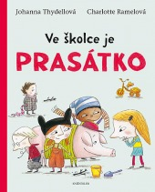
Thydellová Jhanna – Ve školce je prasátko (Knižní klub, 2016)
Bylo jednou jedno prasátko a to se rozhodlo, že už nechce být samo. A tak začalo chodit do školky. I když prasátka do školky obvykle nechodí, nebo ano? Milý příběh plný humoru o osamělém, ale odvážném prasátku, které se vydalo do školky, aby se učilo a smálo spolu s dětmi, doprovází krásné ilustrace švédské ilustrátorky Charlotte Ramelové a potěší všechny děti od 4 let.
Thydell, Johanna. Ve školce je prasátko. Překlad Viola Somogyi. Vydání první. Praha: Knižní klub, 2016. 26 nečíslovaných stran. ISBN 978-80-242-5183-7.

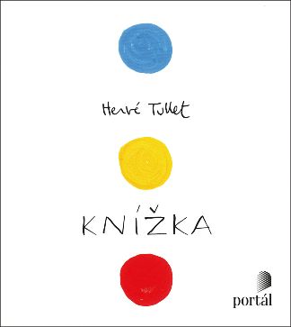
Tullet Hervé – Knížka (Portál, 2016)
„Knížka je knížka, která vám na každé stránce poví, co s ní máte udělat. A pokud ji poslechnete, pochopíte, že máte v ruce opravdu neobyčejnou knížku.“
Tullet, Hervé. Knížka. Překlad Simona Filová a Robin Král. Vydání druhé. Praha: Portál, 2016. 56 nečíslovaných stran. ISBN 978-80-262-1069-6.

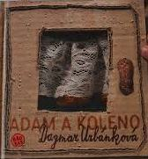
Urbánková Dagmar – Adam a koleno (Baobab, 2011)
Netuctový příběh Dagmar Urbánkové je z těch, které nejdou z hlavy. Vypraví o Adamovi a rozbitém koleně. A proč by se děj nemohl odehrávat přímo pod roztrženou nohavicí? Malý svět za trhlinou kalhot sestavila autorka z miniaturních věciček: kousků pomerančové kůry, klacíků, větví, listů a samozřejmě maličkých loutek. Její scénografie nepůsobí nijak teatrálně, jsou neokázalé a vtipné a doplněné stručným, avšak dětí znalým textem. Kniha byla nominována na literární cenu "Zlatá stuha - 2007 - Cena za beletrii pro děti".
Urbánková, Dagmar. Adam a koleno. 2. vyd. Praha: Baobab, 2011. [44] s. ISBN 978-80-87060-47-6.

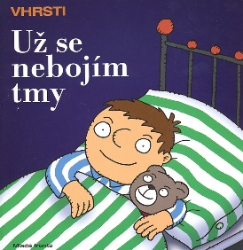
Vhrsti – Už se nebojím tmy (Mladá fronta, 2007)
Jednatřicetiletý kreslíř Vhrsti (vl. jm. Vojtěch Jurík) předkládá čtenáři pohádkový příběh pro nejmenší s ilustracemi. V této dětské knize řeší stále aktuální a originálně zpracovanou variaci na téma strašidel a boje se strachem.
Vhrsti. Už se nebojím tmy. 1. vyd. Praha: Mladá fronta, 2006, ©2007. 52 s. ISBN 978-80-204-1679-7.

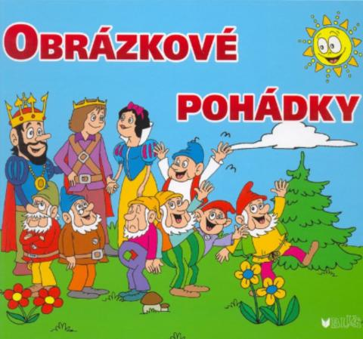
Vostrý Mirek – Obrázkové pohádky (Blug, 2010)
Kniha je určena dětem, a protože je plná obrázků, mohou si ji "číst" i děti, které číst ještě neumějí.
Vostrý, Mirek. Obrázkové pohádky. [Benešov]: Blug, [2010?]. 96 s. ISBN 978-80-7274-015-4.

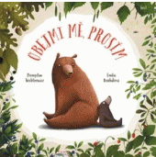
Wechterowitz Przemysław – Obejmi mě, prosím (Host, 2017)
Táta Medvěd s malým Medvídkem vyrážejí na pouť lesem, aby objali všechny jeho obyvatele. Medvídek dobře ví, že je to recept na krásný a povedený život, a ani ostatní – od malinké housenky až po překvapeného myslivce – po jejich setkání nedají na objímání dopustit.
WECHTEROWICZ, Przemysław. Obejmi mě, prosím. Překlad Michael Alexa. První vydání. Brno: Host, 2017. 35 nečíslovaných stran. ISBN 978-80-7577-235-0.

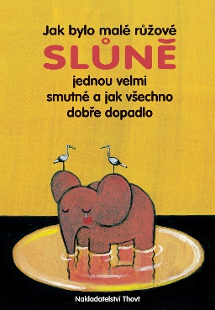
Weitze Monika – Jak bylo malé růžové slůně jednou velmi smutné a jak vše dobře dopadlo (Thovt, 2005)
Malé růžové slůně Beno mělo nejlepšího přítele Freda. Jednoho dne se Fredova rodina odstěhovala a ti dva se museli rozloučit. Beno byl velmi smutný, nechtěl si už ani hrát. Naštěstí si sova Heuréka věděla rady a malé růžové slůně je opět šťastné…
Weitze, Monika. Jak bylo malé růžové slůně jednou velmi smutné a jak vše dobře dopadlo. Praha: Thovt, ©2005. [25] s. ISBN 80-903653-6-1.

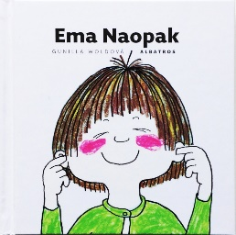
Wolde Gunilla – Ema Naopak (Albatros, 2016)
Dvě povídky o malé Emě (Ema Naopak, Ema spravuje hračky), v nichž švédská autorka a zároveň ilustrátorka vede děti k pořádkumilovnosti, ovládání svéhlavých nálad a k poznání, co je správné a co ne.
Wolde, Gunilla. Ema Naopak. Překlad Božena Köllnová-Ehrmannová. 2. vydání. V Praze: Albatros, 2016. 44 nečíslovaných stran. ISBN 978-80-00-04411-8.

